**Урок Математика.**

Тема: Закрепление изученного.

Цели:1) закрепить вычислительные навыки, навыки решения задач;

2) развивать смекалку, находчивость, память;

3) воспитывать интерес к предмету, любознательность, заинтересованность пытливость в процессе учения.

Оборудование: Интерактивная доска, карточки

**Ход урока.**

**1.Орг.момент**

Ну-ка проверь, дружок,

Ты готов начать урок?

Все ль на месте, Все ль в порядке,

Ручка, книжка и тетрадка?

Все ли правильно сидят?

Все ль внимательно глядят?

Каждый хочет получить

Только лишь оценку «5».

**2. Сообщение темы и целей урока.**

**3. Актуализация знаний. Устный счет.**

-Заполните таблицу.

На доске:

|  |  |  |  |  |  |  |
| --- | --- | --- | --- | --- | --- | --- |
| Слагаемое | 40 |  | 20 | 35 |  | 5 |
| Слагаемое | 6 | 6 |  |  | 17 | 40 |
| Сумма |  | 30 | 90 | 68 | 70 |  |

-Что неизвестно в первом столбике, как находили?

-Что неизвестно во втором столбике, как находили?

-Назовите число, в котором 1дес. и 4ед.

-Назовите число, которое предшествует числу 40

-Назовите соседей чисел: 29, 46, 80.

-Решите задачи устно:

1. В книге 40 страниц. Таня прочитала 30 страниц. Сколько страниц осталось

прочитать?

2. На проводах сидело 14 галок и 7 сорок. Улетели все сороки и столько же галок. Сколько галок осталось?

*Геометрический материал*

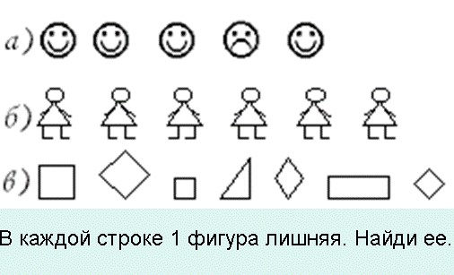

***Задания на развитие логического мышления***

1. -Изобразите число 84 тремя семерками(84=77+7)

-Напишите число 70 тремя цифрами 7(70=77-7)

2. Два мальчика купили марки, один - значок и один - открытку. Что купил Толя, если Женя с Толей и Толя с Юрой купили разные предметы, а Миша купил значок?

Для индивидуальной работы предложить отдельным учащимся задания по

карточкам.

**4.Решение задач.**

-Прочитайте задачу. Можем сразу ответить на вопрос задачи?

-Что для этого необходимо узнать?

-Что известно в задаче? Что не известно?

-Что надо найти? В ходе работы на доске появляется краткая запись:

Было-? 8с. И 9с.

Прилетело-3с.

Стало-?

-Запишите решение задачи.

-А теперь решите задачу обратную данной.

**5. Физ. минутка**

Раз – подняться, потянуться,

Два – согнуться, разогнуться,

Три – в ладоши три хлопка,

Головою три кивка.

На четыре – руки шире,

Пять – руками помахать,

Шесть – за парту тихо сесть.

**6. Самостоятельная работа.**

-Сравните:

68 см… 86 см

51дм…57дм

-Выразите в дециметрах и сантиметрах:

26см=…дм…см

85см=…дм…см

9дм 3см=…см

1дм 5см=…см

После выполнения организуется взаимопроверка в парах.

**7. Задания на смекалку.**

1) Две девочки играли на пианино, одна на скрипке и одна на гитаре. На чем играла Саша, если Юля играла на гитаре, Саша с Аней и Марина с Сашей играли на разных инструментах, а Аня с Юлей и Марина с Юлей тоже играли на разных инструментах?

2) Две девочки плыли быстро и две медленно. Как плыла Таня, если Ира с Катей и Ира с Таней плыли с разной скоростью, Света плыла медленно, а Катя со Светой тоже плыли с разной скоростью?

3) Два мальчика сажали морковь и два - картошку. Что сажал Сережа, если Володя сажал картофель, Валера с Сашей и Саша с Володей сажали разные овощи, а Валера с Сережей тоже сажали разные овощи.

**8.Итог урока.**

-Что мы повторяли сегодня на уроке?

-Комментирование оценок.

- Инструктаж Д/з

*Спасибо за урок!*